EXERCICES D’ANNALES COURBES B-SPLINES

Informatique industrielle 1992
1° On considère les polynômes 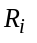 de degré 2, où i appartient à {0, 1, 2}, définis pour t variable réelle appartenant à [0, 1], par : 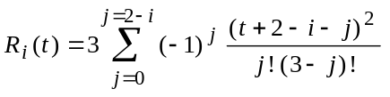.
a) Montrer que : 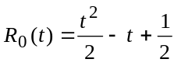 et 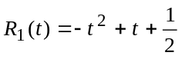
b) Déterminer 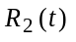 ; vérifier que : 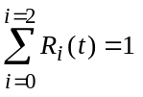.
2° Soit un repère orthonormal 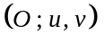, (unité graphique : 2 cm).
Soient, dans ce repère, les points 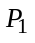(0, 1), 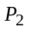(4, 1), 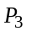(6, 5) et 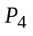(8, 1). On définit la courbe B-Spline associée à ces quatre points, formée de deux arcs de courbe 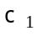 et 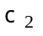 :
est l'ensemble des points 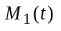 tels que : 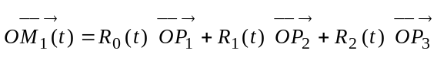.
est l'ensemble des points 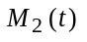 tels que : 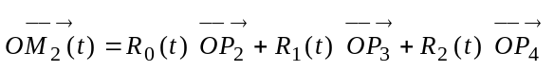.
a) Montrer que l'arc est défini par la représentation paramétrique :
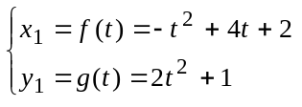 t ∈ [0, 1].
Étudier les variations de f et g pour t appartenant à [0, 1] et construire .
b) Déterminer une représentation paramétrique de l'arc ; montrer que cet arc est un arc de parabole. Construire .
c) Vérifier que les arcs et se raccordent au point I(5, 3). Montrer que et ont même tangente en I et que cette tangente est la droite 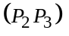.
d) Montrer que 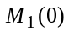 est le milieu du segment 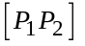, que 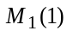 est le milieu du segment 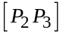, que 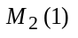 est le milieu du segment 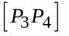.
3° On dispose de la procédure TRACE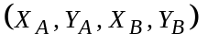 permettant de tracer le segment [AB] sur un périphérique graphique, 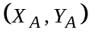 et 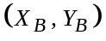 étant les coordonnées respectives de A et de B.
Donner un algorithme d'un sous programme ARC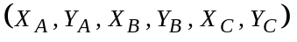 traçant l'arc de courbe B-Spline défini à partir de points A, B, C de coordonnées respectives , , 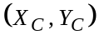 selon le processus décrit dans la question 2. Ecrire un algorithme permettant de tracer la courbe B-Spline de la question 2.
4° On ajoute un point P'(2, 0) aux quatre points , , et de la question 2 en intercalant P' entre et .
a) Donner la définition en coordonnées paramétriques de chacun des arcs formant la nouvelle courbe B-Spline.
b) Représenter la courbe B-Spline de la question 2. Dans le même repère, donner, sans calculs, l'allure de la nouvelle courbe B-Spline.

Conception et réalisation de carrosseries 1998
On se place dans un plan muni d'un repère orthonormal 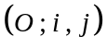 (unité 1 cm).
1° Étude d'une courbe de Bézier.
On considère les points de contrôle 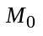(10, 3), 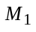(5, 4), 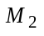(6, 6).
La courbe est un ensemble de points notés 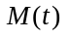. Ils sont définis par :
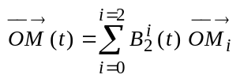 avec 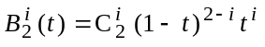.
a) Construire le point de la courbe correspondant à 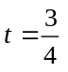 en laissant les traits de construction sur le dessin.
b) On note 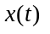 et 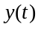 les coordonnées de .
On admet que 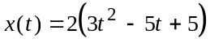.
Démontrer que 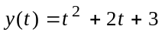 et en déduire les coordonnées de 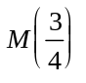.
c) Déterminer une équation de la tangente à la courbe de Bézier en .
2° Étude d'une courbe B-spline de degré 2 de vecteur nœud : (0, 0, 0, 1, 2, 2, 2).
Les points de contrôle sont : 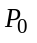(6, 6), (8, 10), (14, 11) et (17, 14).
Les points de la courbe ont des coordonnées notées et . On rappelle que les points sont définis par : 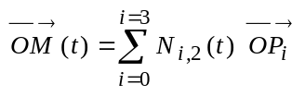.
a) Les fonctions polynômiales B-splines de degré 0 et 1 sont données dans les tableaux suivants.
Fonctions polynômiales B-splines de degré 0 :

 |  |  | [0, 1[ | [1, 2[
 |  | 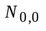 | 0 | 0
 |  | 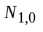 | 0 | 0
 |  | 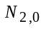 | 1 | 0
 |  | 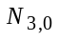 | 0 | 1
 |  | 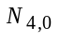 | 0 | 0
 |  | 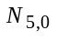 | 0 | 0

Fonctions polynômiales B-splines de degré 1 :
 |  |  | [0, 1[ | [1, 2[
 |  | 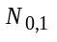 | 0 | 0
 |  | 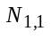 | 1−t | 0
 |  | 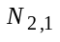 | t | 2−t
 |  | 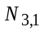 | 0 | t−1
 |  | 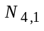 | 0 | 0

On rappelle que les fonctions polynômiales B-splines de degré m égal à 1 ou 2, notées 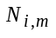, sont définies pour t dans l'intervalle [0, 2] par :
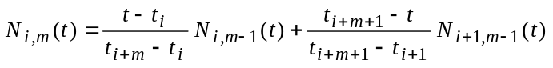.
Compléter le tableau des fonctions polynômiales B-splines de degré 2.
 |  |  | [0, 1[ | [1, 2[
 |  | 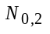 | 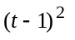
 |  | 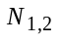 | 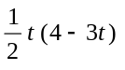
 |  | 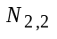 | 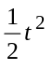
 |  | 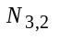 | 0

b) Pour t appartenant à l'intervalle [0, 1] on a 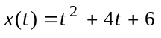. Calculer y(t).
c) Dans l'intervalle [1, 2], on a 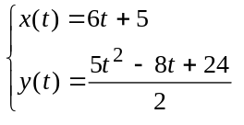
Étudier le sens de variation des fonctions x et y sur cet intervalle et résumer les résultats dans un seul tableau.
d) Vérifier par le calcul que la courbe B-spline passe par le point P milieu de et que la droite 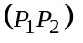 est tangente à la courbe au point P.
3° On admet que cette courbe B-spline est tangente en à la droite 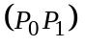 et en à la droite . Tracer avec un maximum de soin les tangentes trouvées en cours d'étude, la courbe de Bézier et la courbe B-spline.

Informatique industrielle 1999
Les parties I et II peuvent être traitées indépendamment l'une de l'autre. Dans les deux parties, on utilisera un repère orthonormal du plan, l'unité graphique étant 2 cm.
On considère les points 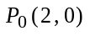, 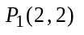 et 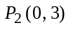.

Partie I
1° On choisit les nombres réels 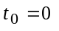, 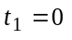, 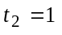, 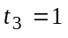, 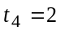, 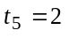.
On définit des fonctions de la variable réelle t à valeurs dans R par :
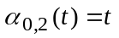, 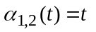 et 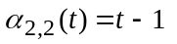.
Vérifier que l'on a : 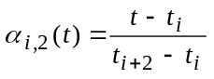 pour i = 0, i = 1, et i = 2.
2° On définit les six fonctions B-Splines 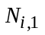 et 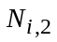 de la variable réelle t, à valeurs dans R, à l'aide du tableau suivant :
 | t | 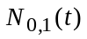 | 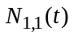 | 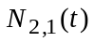 | 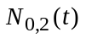 | 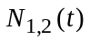 | 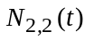
 | [0, 1[ | 1 − t | t | 0 |  | 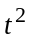 | 0
 | [1, 2] | 0 | 0 | 2 − t | 0 |  | 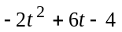
et de la relation : pour i = 0 et i = 1.
Calculer, en fonction de t, les expressions :
de pour t dans l'intervalle [0, 1[
et de pour t dans l'intervalle [1, 2].
3° La courbe c est l'ensemble des points 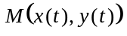 du plan tels que :
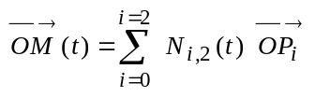 pour t appartenant à l'intervalle [0, 2].
Donner, en fonction de t, les expressions de 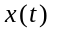 et 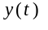 sur l'intervalle [0, 1[ et sur l'intervalle [1, 2].

Partie II
On considère les courbes 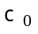 et 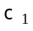, respectivement définies dans le repère par :
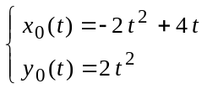 pour t appartenant à l'intervalle [0, 1]
et 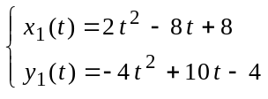 pour t appartenant à l'intervalle [1, 2].
1° Étudier le sens de variation de 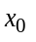 et de 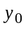 sur l'intervalle [0, 1], puis de 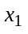 et de 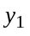 sur l'intervalle [1, 2]. Dresser les tableaux de variation correspondants.
2° a) Justifier que les droites 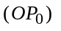 et 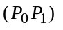 sont tangentes à et que les droites 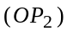 et 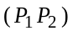 sont tangentes à .
b) En utilisant les tableaux de variation précédents, préciser le point de où la tangente à est parallèle à l'axe des abscisses.
3° Tracer les courbes et .
4° On note 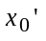 et 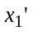 les fonctions dérivées des fonctions et .
a) Calculer les intégrales 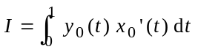 et 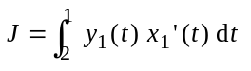.
b) On admet que ces intégrales sont les mesures, en unité d'aire, des aires des domaines plans respectivement limités par :
la courbe , l'axe des abscisses et la droite ,
la courbe , l'axe des abscisses et la droite .
Calculer l'aire A du domaine plan limité par les courbes et . On donnera le résultat en 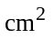.
5° Le domaine plan limité par les courbes et est utilisé comme cible. Les tirs atteignent toujours l'intérieur du quadrilatère 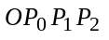, d'aire S, et tous les points intérieurs au quadrilatère ont la même probabilité d'être atteints.
On admet que la probabilité qu'un tir atteigne la cible est 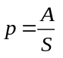.
a) Calculer cette probabilité p.
b) On admet que 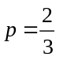 et on désigne par X la variable aléatoire prenant pour valeur le nombre de coups au but dans une série de n tirs successifs, indépendants les uns des autres.
Préciser la loi de probabilité de la variable aléatoire X et déterminer la valeur minimale de l'entier n pour que la probabilité d'atteindre au moins une fois la cible dans cette série de n tirs soit au moins égale à 0,99.

Conception et réalisation de carrosseries 1997
Le plan est muni d'un repère orthonormal. On prendra pour unité graphique 2 cm. Dans cet exercice, on considère une courbe B-Spline de degré 2, à six points de contrôle et dont les fonctions polynômiales B-Splines associées sont définies sur l'intervalle [0, 4]. On choisit pour vecteur nœud (0, 0, 0, 1, 2, 3, 4, 4, 4). On appelle la (i+1)ème coordonnée de ce vecteur, c'est à dire :
 |  |  | i | 0 | 1 | 2 | 3 | 4 | 5 | 6 | 7 | 8
 |  |  |  | 0 | 0 | 0 | 1 | 2 | 3 | 4 | 4 | 4

Partie A L'objectif de cette partie est de compléter les tableaux suivants.
Les fonctions polynômiales B-Splines 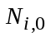 de degré 0 sont définies sur l'intervalle [0, 4] dans le tableau 1.
 |  |  |  | t∈[0, 1[ | t∈[1, 2[ | t∈[2, 3[ | t∈[3, 4[
 |  |  | 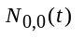 | 0 | 0 | 0 | 0
 |  |  | 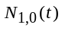 | 0 | 0 | 0 | 0
 |  |  | 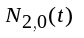 | 1 | 0 | 0 | 0
 |  |  | 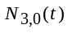 | 0 | 1 | 0 | 0
 |  |  | 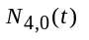 | 0 | 0 | 1 | 0
 |  |  | 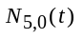 | 0 | 0 | 0 | 1
 |  |  | 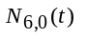 | 0 | 0 | 0 | 0
 |  |  | 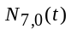 | 0 | 0 | 0 | 0

Les fonctions polynômiales B-Splines de degré m égal à 1 ou 2, notées 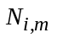, sont définies pour t dans l'intervalle [0, 4] par : 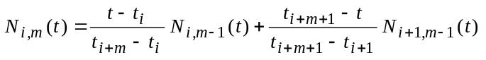.
1° Pour compléter le tableau 2, calculer 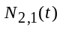 pour t dans chaque intervalle considéré.
 |  |  |  | t∈[0, 1[ | t∈[1, 2[ | t∈[2, 3[ | t∈[3, 4[
 |  |  | 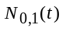 | 0 | 0 | 0 | 0
 |  |  | 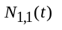 | 1−t | 0 | 0 | 0
 |  |  | 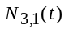 | 0 | t−1 | 3−t | 0
 |  |  | 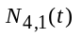 | 0 | 0 | t−2 | 4−t
 |  |  | 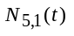 | 0 | 0 | 0 | t−3
 |  |  | 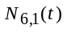 | 0 | 0 | 0 | 0
2° Pour compléter le tableau 3, calculer 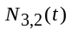 pour t dans l'intervalle [2, 3[.
 |  | t∈[0, 1[ | t∈[1, 2[ | t∈[2, 3[ | t∈[3, 4[
 | 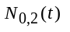 | 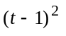 | 0 | 0 | 0
 | 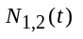 | 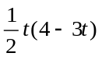 | 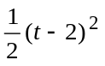 | 0 | 0
 | 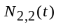 | 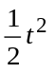 | 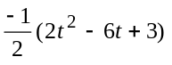 | 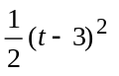 | 0
 |  | 0 | 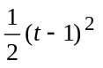 |  | 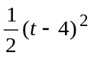
 | 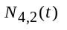 | 0 | 0 |  | 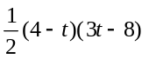
 | 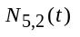 | 0 | 0 | 0 | 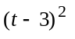

Partie B
L'objectif de cette partie est de compléter la courbe représentative de la fonction B-Spline esquissée à la fin de l'exercice.
Les points de contrôle choisis sont :
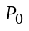(0 ; 10), 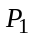(−1 ; 9,5), 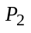(−1 ; 3), 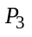(−3 ; 2), 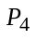(−3 ; 0), 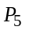(0 ; 0).
La courbe B-Spline de degré 2 associée à ces points de contrôle est l'ensemble c des points 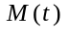 définis, pour t dans l'intervalle [0, 4] par : 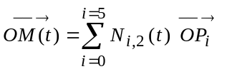.
On appelle et les coordonnées du point .
1° a) Déterminer et pour t dans l'intervalle [0, 1[.
b) Déterminer une équation de la tangente à la courbe c au point 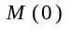.
2° Pour t dans l'intervalle [1, 2[, on admettra que et sont donnés par :
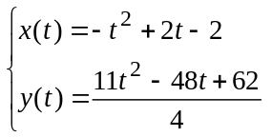
a) Étudier le sens des variations des fonctions f et g, définies sur l'intervalle [1, 2] par :
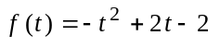 et 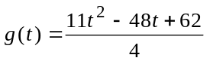.
Résumer les résultats dans un tableau de variation. Préciser les valeurs prises par les fonctions f et g aux bornes de l'intervalle [1, 2].
b) Déterminer un vecteur directeur de la tangente 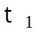 à la courbe c au point 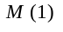 et un vecteur directeur de la tangente 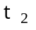 à la courbe c au point 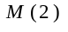.

3° Représenter graphiquement la partie de la courbe c correspondant à l'intervalle [1, 2] et les tangentes et .
Esquisse de la courbe c :
y
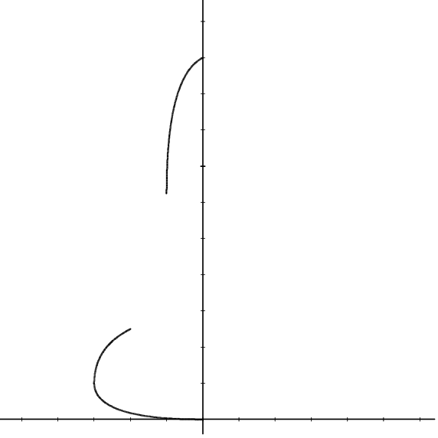
10

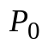
x

